Кабинет паллиативной помощи города Челябинска реализует несколько проектов:
- проект «Телемедицина»
- проект «Вместе в трудную минуту»
- проект «Знайка»
- проект «духовный наставник»
- проект «Минутка для мамы»
- проект «Праздник идет в семью»

Информация о реализации проектов

Проект «ТЕЛЕМЕДИЦИНА»

1). Вебинар для детей и родителей
Компьютерная грамотность в рамках проекта видеоконсультирования. В вебинаре приняло участие 5 семей. Тема: Правила подключения «скайп» для общения в группах и индивидуально.
С начала реализации проекта «Телемедицина» подключено - 32 семьи, каждая получила индивидуальную консультацию по работе со скайпом и алгоритм подключения к платформе helpchildren9.

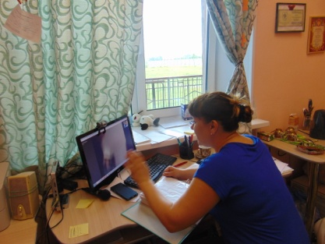 | 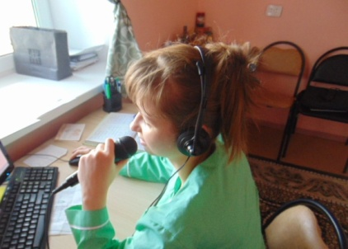 | 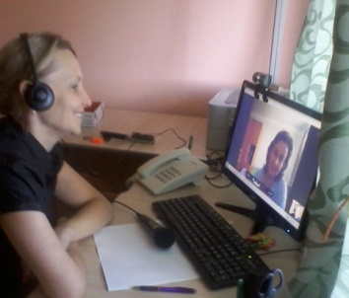

Проконсультировано в тестовом режиме по проекту проекта «Телемедицина» -32 семьи

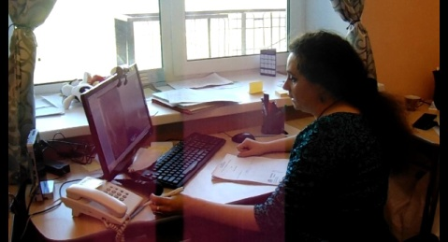 | 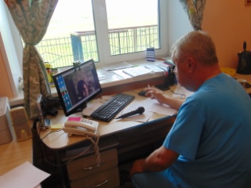 | 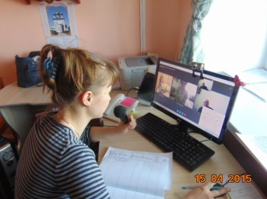

2). Медицинское видеоконсультирование детей, работа с дефектологом.
За май проведено 20 видеоконсультаций медицинских специалистов с 13 семьями.

3). Психологическое видеоконсультирование.
За май психолог провела 10 видеоконсультаций по различным вопросам с 8 семьями.

4). IT встречи с о священнослужителями
Устроена консультация с отцом Константином, священнослужителем Храма «Утоли моя печали», по поводу ухода из жизни ребенка и правильной организации похорон.

5). Юридическая IT приемная
Проведены три консультации с двумя семьями правозащитника по вопросам материнства и детства.

6). Мастер-классы для детей и родителей «Делаем вместе» (мягкая игрушка, лепка, оригами, прочие).

Проведение мастер-классов по лепке разными видами пластилина на тему: «Лето» для детей и родителей. Участие приняли 15 детей и 15 родителей.

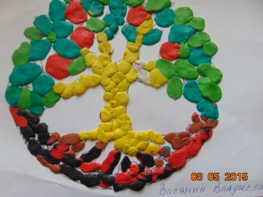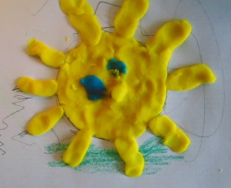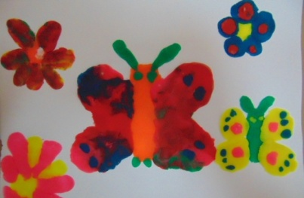

7). Распространение опыта
1. Информация на сайтах обновляется ежемесячно.
Число специалистов -2 человека, волонтеров-2.
График видеоконсультаций специалистов и информация о проведении праздника 30 мая В честь Дня защиты детей размещена на сайтах (http://zdrav74.ru/; http://gorzdrav74.ru/, http://muzgkb9-74.ru/, http://www.chelsma.ru/, http://xn--80aibcmmfngo5byl.xn--p1ai/ );

2. Участие 14 мая 2015 года в Екатеринбурге на III Всероссийской научно-практической конференции «Паллиативная медицинская помощь в Российской Федерации» в Уральском федеральном округе с докладом: «Характеристика социальных срезов семей, воспитывающих детей с паллиативным состоянием, в крупных промышленных центрах Уральского федерального округа ».

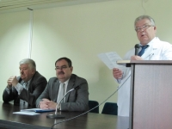 | 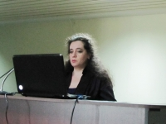

3. Участие в 68 межвузовской (III Всероссийской) итоговой научной студенческой конференции, посвященной юбилею ЮУГМУ с тезисами и двумя докладами:

1) социальные особенности семей, воспитывающих детей с болезнями нервной системы — пациентов паллиативной службы города челябинска. Клинова С. А.

2) сравнительный анализ социальных срезов семей, воспитывающих детей с паллиативным состоянием, в крупных промышленных центрах уральского федерального округа. Силина Ю.С.

8). Праздник «Всегда рядом»
Проведение мероприятия «Всегда рядом» прошло в «Кинотеатре «Знамя» 30 мая 2015 г. Состоялась презентация пилотного проекта РФ – «Всегда рядом - видео консультирование».
Организаторами программы стали волонтеры и меценаты благотворительного фонда «Пеликан». На мероприятии присутствовали заместитель Министра здравоохранения Челябинской области Сахарова Виктория Владиславовна, Главный педиатр города Василькова Диния Сиябековна, главный внештатный специалист по паллиативной помощи.
На празднике приняли участие 78 человек: 32 семьи (23 ребенка-инвалида+12 сиблингов+ 43 взрослых) Специалисты - 9 чел. Волонтеры – 41 чел
Комплексная программа праздника позволила семьям с детьми, в том числе с особыми, решить очень много вопросов здесь же. Пока дети смотрели мультфильм, играли в подвижные и командные игры, мастерили поделки и принимали участие в мини-спектакле, их родителей консультировал юрист, психолог, врачи-педиатр, невропатолог и реаниматолог. Даже организован косметический уголок для мам, где можно сделать визаж и маникюр.
В рамках презентации проекта «Всегда рядом – видеоконсультирование» все желающие сфотографировались с ростовой куклой – добрым пингвиненком Тюбой. Все подопечные «Пеликана» получили подарки. В финале праздника, в небо запущены настоящий салют надежды из гелиевых шаров и китайских фонариков.

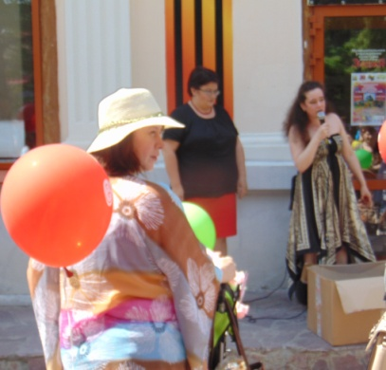 | 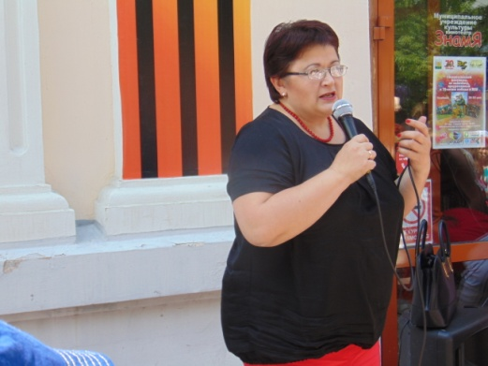 | 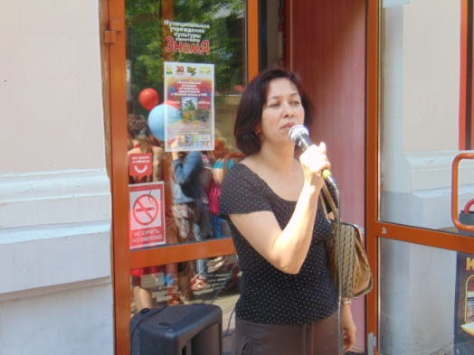
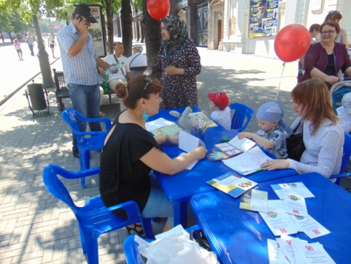 | 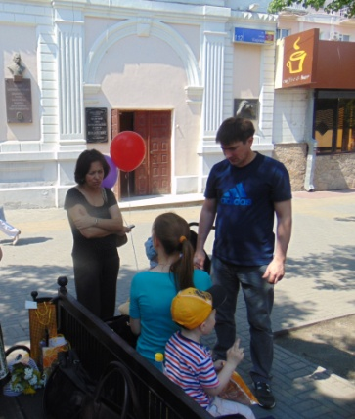 | 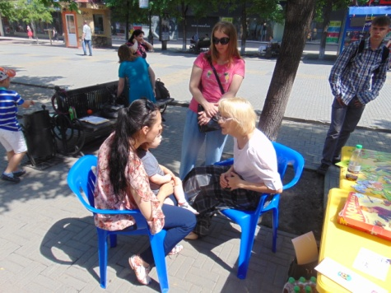

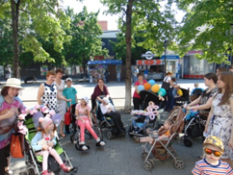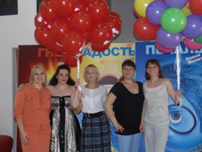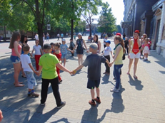

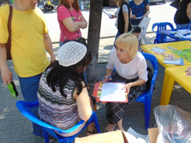

9) Реализация программ обучения специалистов и волонтеров
Формирование группы волонтеров, их обучение и активизация участия добровольцев, получивших соответствующие навыки, в работе с целевой группой.
Волонтеры прошли обучение на базе ЮУГМУ в 2015г – 10 человек
по теме «Паллиативная медицинская помощь» (курс лекций -15 часов).

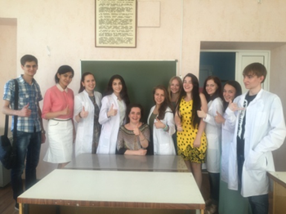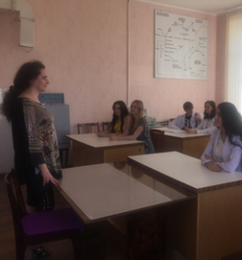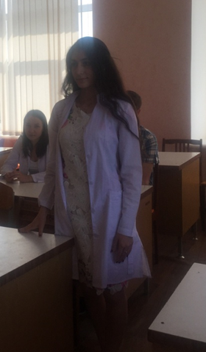

Проект «ДУХОВНЫЙ НАСТАВНИК»

1). Присутствовали на открытии выставки фотографий священнослужителя, настоятеля храма в честь иконы Божией Матери СКОРОПОСЛУШНИЦА - Димитрия Кадомцева.
Данная экспозиция - "По тропам Афона" – была развернута в Челябинской областной универсальной научной библиотеке. Выставку посетили 7 семей.
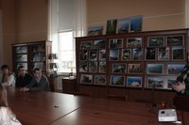
2) Была организована встреча детей опекаемых КВППД, сиблингов и их родителей в Храме Александра Невского, где все смогли прикоснуться к мощам святителя Спиридона Тримифунтского. Всем были розданы свечи, чтоб они могли поставить их за здравие.
Присутствовало 5 семей (8 – детей, 10 - взрослых), участвовало 12 волонтеров.

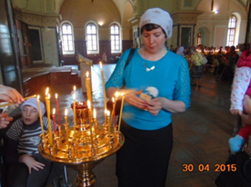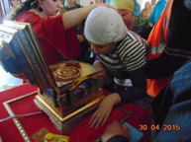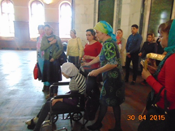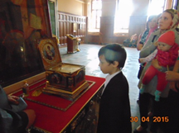

Проект «ПРАЗДНИК ИДЕТ В СЕМЬЮ»

3 мая прошло праздничное мероприятие, посвященное 70-летию Великой Победы, организованное совместно с фондом «Зажигаем детские таланты».
Почетными гостями стали ветераны, пережившие блокаду, труженики тыла, дети войны. 17 ребятишек участвовало в создание экспозиции детских рисунков, посвященных Великой Победе, которые по окончании праздника были вручены гостям.
9 волонтеров помогали в организации мероприятия.

 | 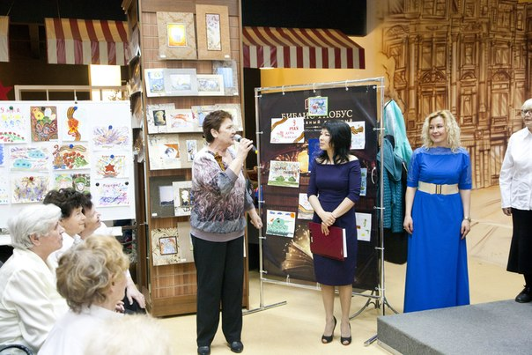
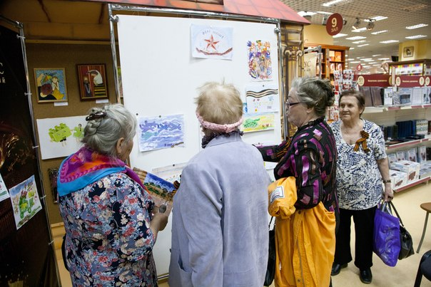 | 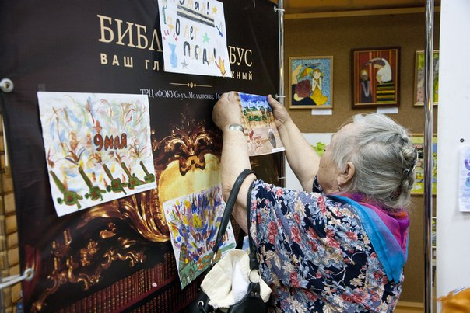

9 мая самые стойкие, не испугались дождя, и пришли на Праздник, посвященный Великой Победе в Сад Победы! Вкусная была солдатская каша!
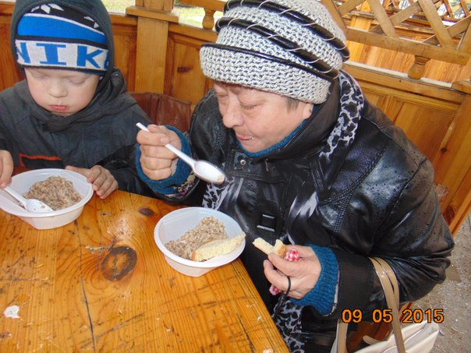 | 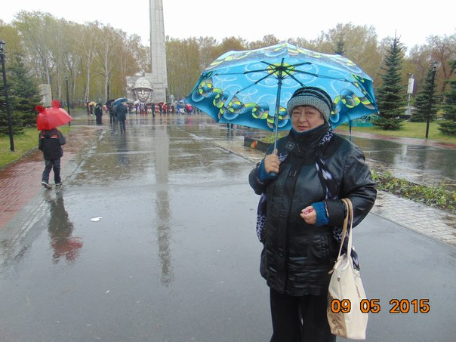 | 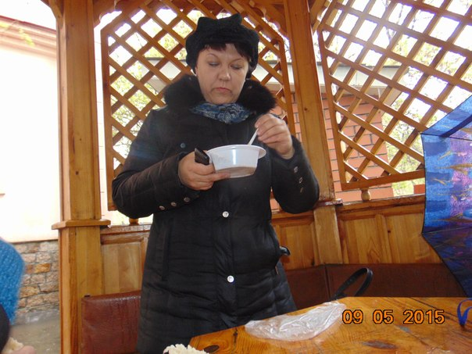

Проект «ВМЕСТЕ В ТРУДНУЮ МИНУТУ»

- В мае проведено 2 консультации по гореванию 2 семей:
1.ушел из жизни подопечный ребенок, которого мама воспитывала одна, очень переживает, очень замкнута;
2. случилось горе в семье опекаемого ребенка: смерть прабабушки ребенка, которая помогала в маме в уходе).

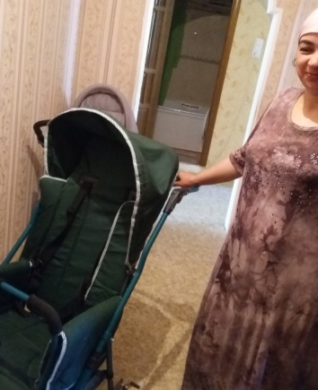 | Семье, в которой уже давно нет инвалидной коляски (сломана и ремонту не подлежит) благодаря тесному сотрудничеству с БФ «Пеликан», предоставили необходимое техническое средство для ребенка.

Проект «ЗНАЙКА»
Посещение детей-инвалидов, сиблингов на дому. Проведение занятий обучающих навыкам развития ребенка. За май психологом проведено 31 консультация в 7 семьях.
